Guía de aprendizaje
Nombre del Estudiante |  |  |  |  | Curso: 3 año A
Nombre del Estudiante |  |  |  |  | Semana 6  Del 4 al 8 de mayo
Unidad: 1 | “Explorando los números” |  | Habilidad | Aplicar, describir, calcular
O.A.(s): | Describir y aplicar estrategias de cálculo mental para las adiciones y sustracciones hasta 100: por descomposición; (OA-04)
Objetivo de la clase | Aplicar estrategias de cálculo mental con numero próximos a la derecha, manteniendo una actitud de interés.
Docente: | Elizabeth Abarca Correa | Asignatura: |  |  | Matemática

Vamos a recortar
1- El año anterior trabajamos en adición separando unidades y decenas como sale en el ejemplo:
22+ 36 =
Separo las unidades son 6 + 2, da como resultado 8. Luego las decenas 20 +30 y da 50 como resultado. Por último, sumo 8 + 50 total 58.
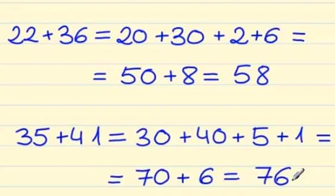

hoy vamos a aprender una estrategia de cálculo mental. Consiste en que, cuando uno de los dos números es próximo a una decena exacta, se aproxima el número a esa decena y después se suman o restan las unidades que falten o sobren. Vamos a verlo por partes:
ejemplo:

2- Suma de dos números uno de ellos termina en 8 o 9
Vamos a sumar 26 + 9.
Como 9 es próximo a 10, podemos sustituir el 9 por (10 – 1). De esta manera, nos queda 26 + 10 – 1.
Ahora sumamos 26 +10 = 36, y nos queda 1 por restar: 36 – 1 = 35.
Por lo tanto, nos queda que 26 + 9 = 35.
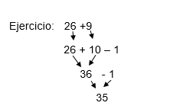

3- Suma de dos números uno de ellos termina en 1 o 2
Vamos a sumar 24 + 11.
Como 11 es próximo a 10, podemos sustituir el 11 por 10 + 1. De esta manera queda 24 + 10 + 1.
Ahora sumamos 24 + 10 = 34. Por último, sumamos el 1 que quedaba: 34 + 1 = 35.
Por lo tanto, 24 + 11 = 35.
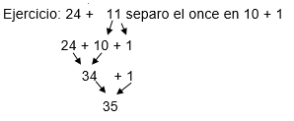

Si tienes alguna duda escríbeme al whatssap del curso o al correo electrónico Elizabeth.abarca@colegio_patriciomekis.cl.
Espero se encuentren bien junto a su familia, entre todos trataremos de aprender a pesar de la distancia.


